ｉｎ 落合第六小学校

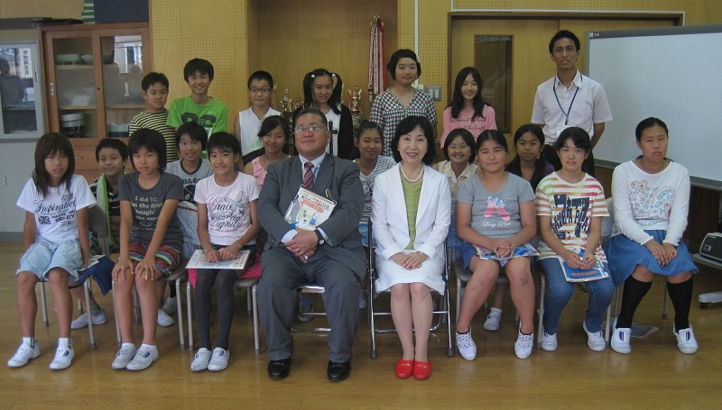
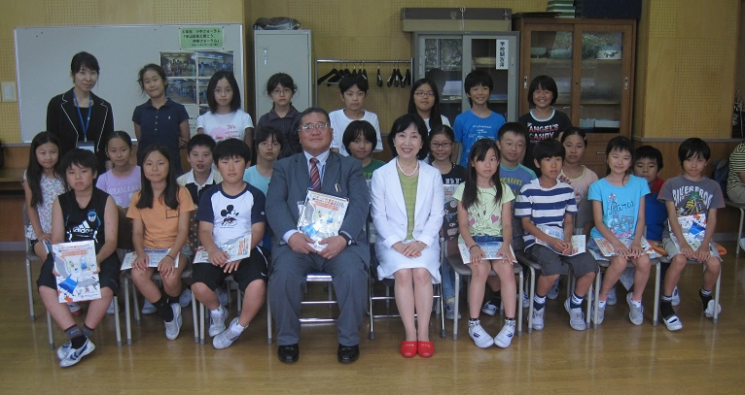

▲6年生のみなさん ▲5年生のみなさん
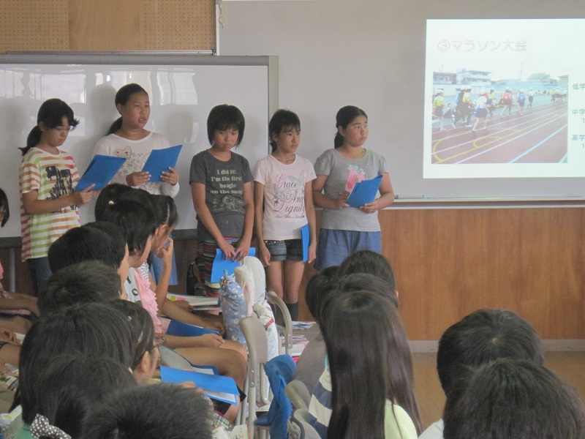
新宿区では、毎年、小・中学生と中山区長が意見を交換する
「小・中学生フォーラム」を開催しています。このフォーラム
は、子どもたちの意見を区の施策の参考にするとともに、子ど
も自身が新宿のまちに関心と愛着を持ち、区政に積極的に参加
することを目的とするものです。
7月8日(月)は、落合第六小学校（西落合4-11-21、校長：
三宅 弘)の5年生24名、6年生18名が「体力の向上と健康な
体づくり～落六小の取組みとこれからの体力向上に向けて～」
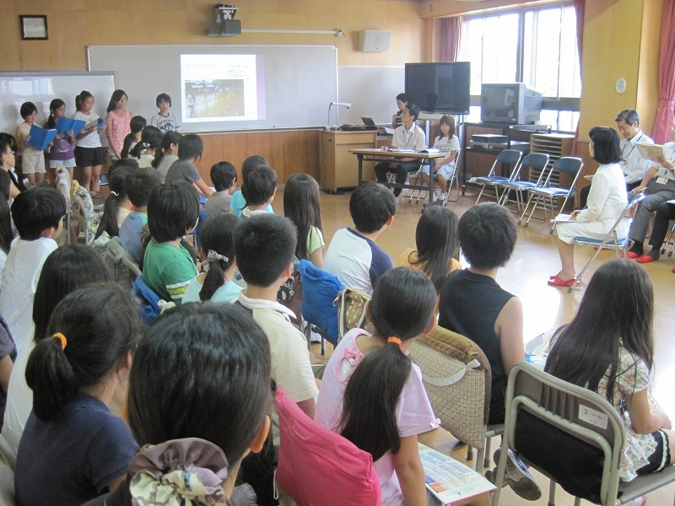
というテーマで、区長と意見交換しました。
はじめに、落六小の体力向上に向けての取り組みが紹介され
ました。開校55周年を記念して名づけられ、低・高学年に分か
れて毎週運動を行う「55（ゴーゴー）タイム」や、体を使った
日常的な外遊び、運動会に向けた全員リレーの練習など、子ど
もたちがはつらつと体力作りに励む様子が伺えました。
続いて、区長との意見交換が行われ、子どもたちからは、健
康のために必要な心がけや生活習慣、熱中症予防、オリンピッ
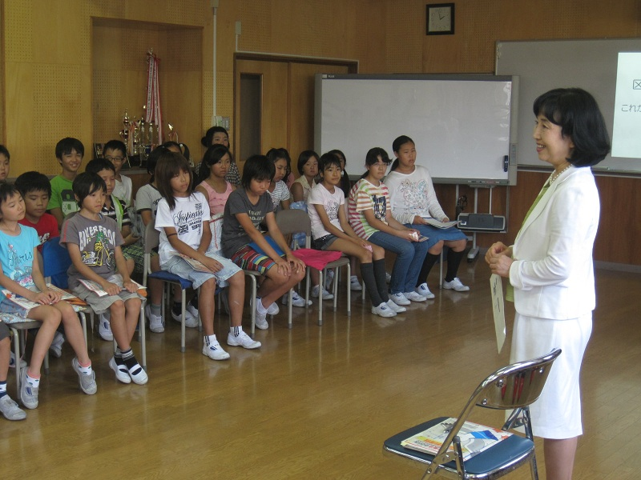
ク招致についてなど、次々と活発に、健康づくりや運動に関す
る質問、意見が出されました。
子どもたちがしっかりと頼もしく発言する姿を受けて、区長
は、「皆さんが健康づくりや運動を頑張っていることを知り、
大変嬉しく思いました。将来、勉強や仕事に粘り強く取り組む
体力を備えるために、食事や睡眠などの生活習慣を整え、今の
うちにしっかり運動して、健康な体の基礎を作ってください」
と、未来を担う子どもたちへ期待を込めて伝え、大変充実した
フォーラムとなりました。

